Hola, ¿Cómo están? ¡Ya se acercan las vacaciones de invierno! Estuvimos trabajando de manera distinta pero siempre tratando de divertirnos y aprender con la música.
Te propongo que elijas algunas de las actividades vistas y la repasemos juntos. ¿Te parece?
Podes enviarme un correo contándome cual elegiste y porque. También que te gustaría hacer en Música para después de las vacaciones.
https://es.padlet.com/gastonzat/primaria

Saludos 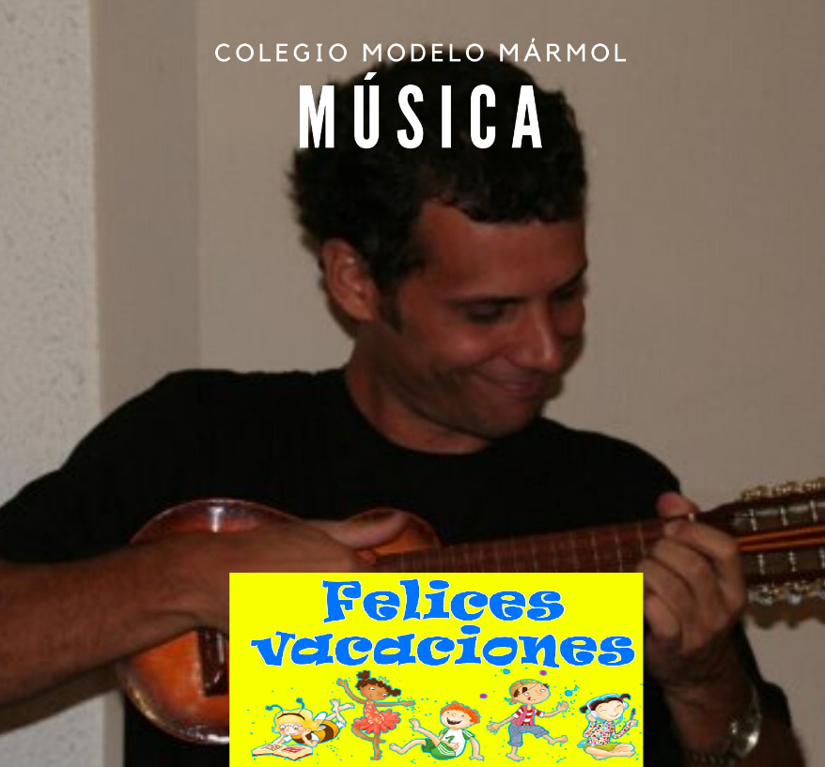Profe Gastón

